 |  |  |  | 보 도 자 료 |  |  |  | 
 |  |  |  |  |  | 사진 있음 □ 사진 없음
보도 일시 |  | 배포 후 즉시 | 배포 일자 |  | 2025.11.12.(수)
담당 부서 |  | 전략기획부 | 책임자 |  | - |  | 02-760-9714 |  | -
 |  | 전략기획부 | 담당자 |  | - |  | 02-760-9733 |  | -
모두의 예술, 함께 여는 미래
한국장애인문화예술원, 창립 10주년 기념행사 성료
- 10년의 성과를 돌아보고 ‘모두의 예술, 함께 여는 미래’ 슬로건 아래 5대 중점 추진 과제 공유
- 발달장애 작가 강선아&개그맨 김기리와 함께 슬로건·공식 캐릭터·10주년 엠블럼 공개
- 대중음악, 클래식, 한국무용 등 장애예술을 대표 공연을 통해 '모두의 예술' 선보여

한국장애인문화예술원(이사장 방귀희, 이하 장문원)이 창립 10주년을 맞아 문화계 주요인사와 장애예술가들이 모인 기념행사를 성황리에 마무리했다. 이번 기념행사는 장문원의 10년간의 주요 성과를 돌아보고, 향후 5대 중점 추진 과제를 공유하는 자리로 마련됐다.
11일 충정로에 위치한 모두예술극장에서 진행된 장문원 창립 10주년 기념행사에는 베스트셀러 동화작가 고정욱, 전북특별자치도 무형유산 궁수 자수장 이정희 등 장애예술인들과 장애인문화예술단체장들 그리고 유관기관 관계자 등 200여 명이 참석해 장문원의 10주년을 축하했다.

10주년 기념행사는 KBS 장애인 앵커 허우령과 장애 인식 강사 신홍윤의 사회로 진행되었으며, ‘모두의 예술, 함께 여는 미래’를 슬로건으로 △10주년 기념 영상 상영 △환영사 및 축사 △성과 발표 △기관 캐릭터 소개 퍼포먼스 △축하공연 순으로 이어졌다.
방귀희 이사장은 환영사에서 “이음센터 개관으로 장애예술인들이 자유롭게 사용할 수 있는 공간이 생겼던 10년 전을 시작으로, 2020년 세계 최초이자 유일한 「장애예술인지원법」 제정, 2023년 모두예술극장과 2024년 모두미술공간 개관 등 인프라를 지속적으로 확충해왔다”며 “앞으로도 장애예술인의 창작 활동 지원에 최선을 다하겠다”고 밝혔다.
이어 “현재 국제사회에서도 한국의 장애인예술을 주목하고 있다. 장애예술인의 열정과 전문성, 그리고 이를 지원하는 제도와 전문가들이 있기에 발전 속도는 더욱 가속화될 것”이라며 “장문원은 그 변화의 중심에서 역할을 다할 것”이라고 포부를 전했다.

기념식에서는 한국문화관광연구원 조현성 박사의 발표를 통해 지난 10년간 장문원이 장애예술 발전을 위해 국내외에서 지속적으로 노력해 온 행보도 확인할 수 있었다.
장문원은 정부가 최초로 조성한 장애인문화예술 전문시설 ‘이음센터’의 위탁운영 기관으로, 2015년 3월 설립 이후 장애(예술)인의 창작 역량 강화, 문화예술 활동 지원, 국제교류 및 연구 등 다양한 사업을 추진해왔다. 2021년에는 「장애예술인지원법」에 따라 장애예술인 문화예술 활동 지원 업무 전담기관으로 지정되며, 장애예술인 창·제작 활동 지원과 교육, 일자리 지원, 문화향유 기회 확대 등 종합적 지원체계를 구축해왔다.

이음센터를 시작으로 장애인 문화예술 창작·발표와 교육의 장을 마련한 장문원은, 장애예술 표준공연장 및 전시장인 모두예술극장과 모두미술공간을 개관하여 장애예술인의 창작 및 향유 기반을 구축했다. 2015년 설립 이후 10년간 개인 869명, 1,212개 단체가 지원을 받았고, 37건의 연구 성과를 도출하고 웹진 ‘이음’을 68호까지 발행했으며, 2019년부터 추진해 온 국제교류 사업을 통해 총 10개국에서 65건의 교류가 이뤄지는 등 우리나라 장애예술을 국내외에 알리는 활동을 지속적으로 확대해 왔다. 이음아카데미를 통해서는 총 2,756명이 장애예술 창작 및 현장 역량을 강화했으며, 접근성 정보 콘텐츠 3,237건을 제공하는 등 장애로 인한 장벽 해소에도 꾸준히 힘써왔다.

이날 기념식에서는 향후 5대 중점 과제도 발표했다. △장애예술인의 창·제작 지원 강화로 장애예술 저변 확대 △장애인의 문화예술 활동을 위한 접근성 확대를 통한 사회적 가치 확산 △장애인 문화예술 활동의 지역 활성화 지원 △장애예술의 지속 가능한 기반 조성 △장애예술 핵심 기관으로서 한국장애인문화예술원의 역량 및 위상 강화가 그 내용이다.

개그맨 김기리와 발달장애 화가 강선아 작가가 함께 장문원의 새로운 캐릭터인 ‘솔라도레’를 공개하고, ‘모두의 예술, 함께 여는 미래’라는 슬로건을 발표하며 장문원의 희망찬 미래를 보여주는 자리도 마련되었다.

이어지는 축하공연에서는 대중음악, 클래식, 한국무용 등 장애예술을 대표하는 공연이 펼쳐졌다. 특히 젤코바 남성 챔버 콰이어(비장애)가 故이상열 시인(지체장애) 시 ‘앰뷸런스'로 창작된 가곡 공연을 통해, 장애와 비장애를 아우르는 예술적 교류의 의미를 더하였다. 그와 함께 국내외에서 폭발적인 관심을 모으고 있는 Kpop 수어 아이돌 빅오션(청각장애)의 무대, 한국무용가 김영민(청각장애 무용수), 성악가 강유경(소프라노/시각장애), 이남현(바리톤/지체장애), 황영택(테너/지체장애)의 공연을 통해 장애예술의 수월성을 보여주었다.

한편, 장문원은 현재 ‘2026년 장애예술 활성화 지원사업 공모’를 진행 중이다. 신청 기간은 11월 28일(금) 오후 6시까지이며, 국가문화예술지원시스템(ncas.or.kr)을 통해 접수할 수 있다. 자세한 내용은 장문원 누리집(kdac.or.kr) 내 ‘공모사업’ 페이지와 아트누리(artnuri.or.kr)에서 확인할 수 있다.

 | 이 자료는 상업적·비상업적으로 이용이 가능하며, 변형 등 2차적 저작물 작성이 가능합니다. 단, 반드시 (재)한국장애인문화예술원 제공이라는 출처를 표시해주시기 바랍니다.

붙임1.한국장애인문화예술원창립 10주년 기념행사 현장사진 ⓒ 한국장애인문화예술원 제공
붙임2.한국장애인문화예술원창립 10주년 기념행사 축하공연 현장사진 ⓒ 한국장애인문화예술원 제공

붙임1 |  | 10주년 기념행사 현장 사진
붙임1-1. 사진설명: 한국장애인문화예술원 창립10주년 기념행사에서 방귀희이사장이 5대 추진과제를 발표하고 있다.
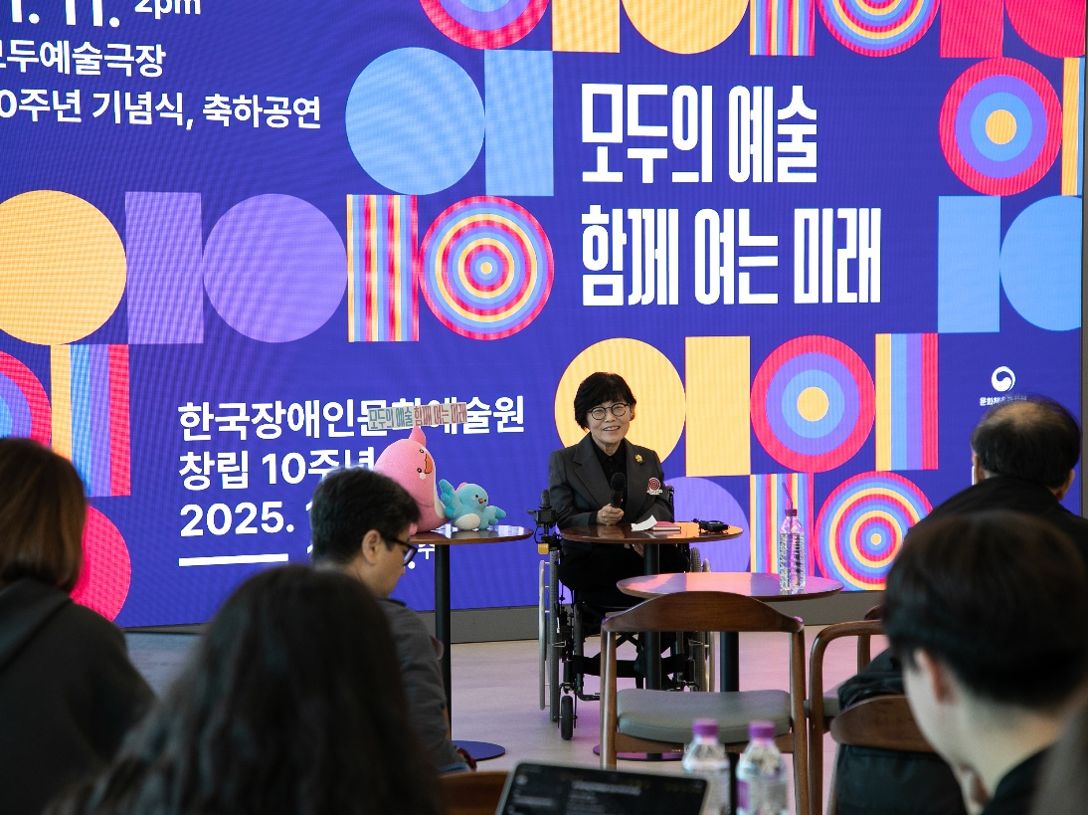
붙임1-2. 사진설명: 한국장애인문화예술원 창립 10주년 기념행사에서 발달장애 화가 강선아와 개그맨 김기리가 캐릭터를 소개하고 있다.
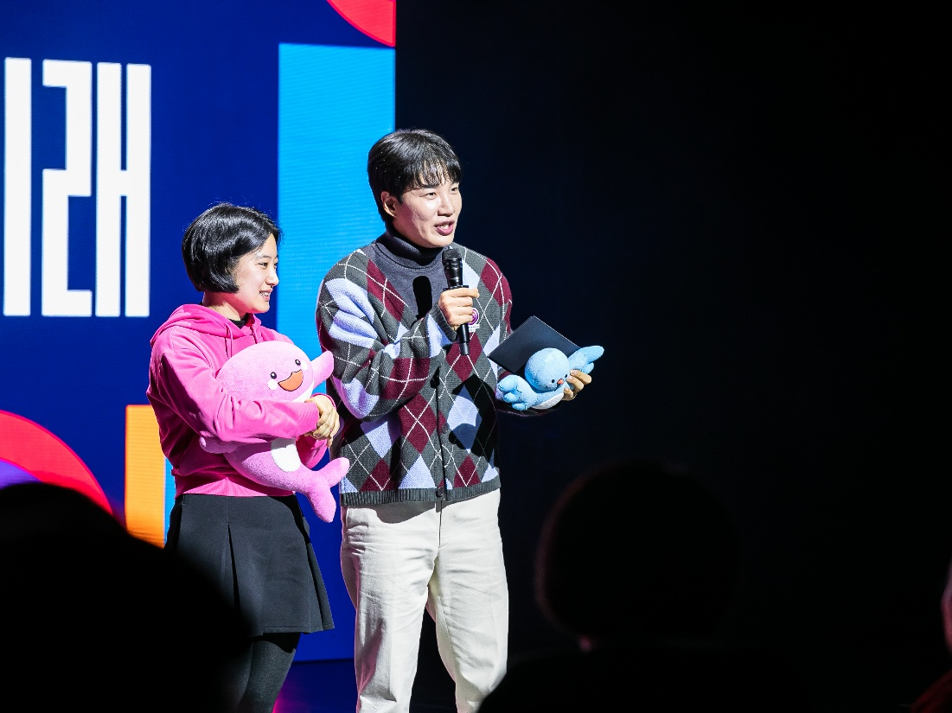
붙임1-3. 사진설명: 한국장애인문화예술원 창립 10주년 기념행사에서 장애예술관계자들과 주요출연자들이 기념 촬영을 하고 있다.
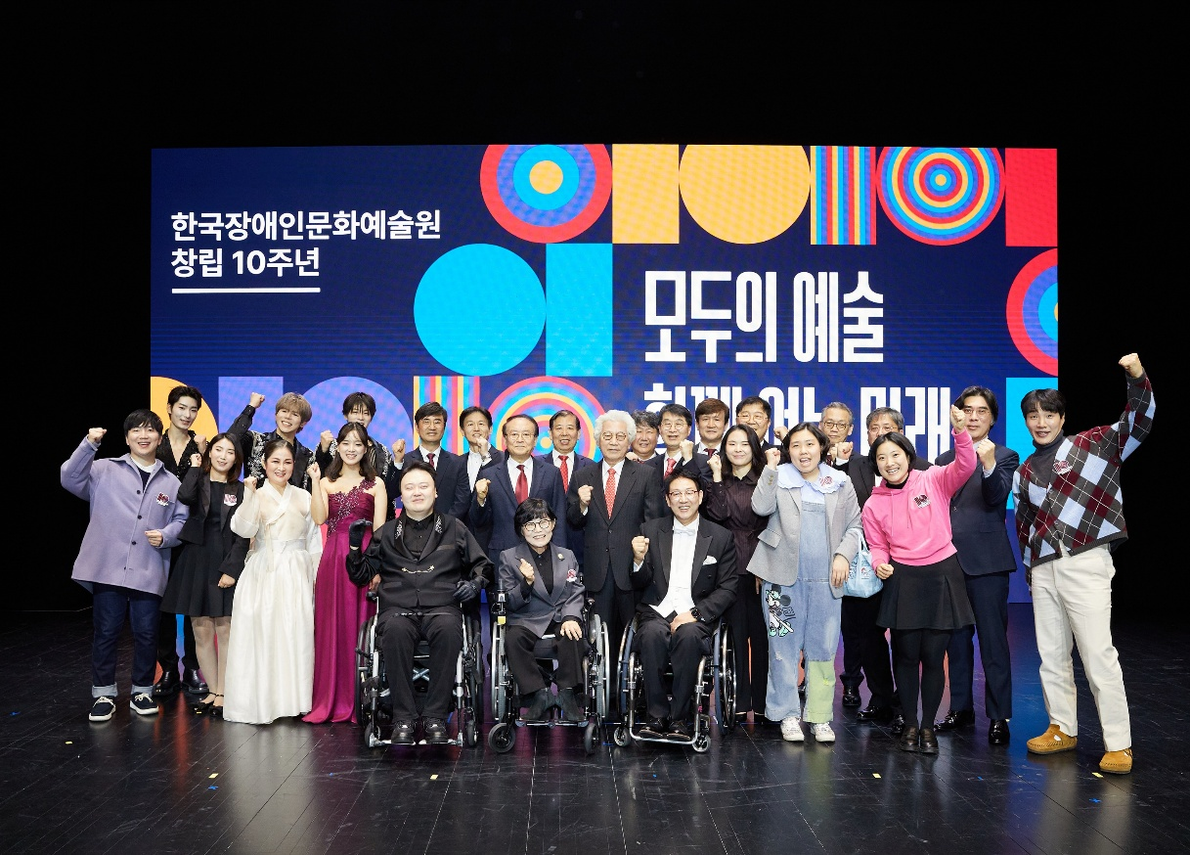

붙임2 |  | 축하공연 현장사진
붙임2-1. 사진설명: 한국장애인문화예술원 창립 10주년 기념행사에서 Kpop 수어아이돌 빅오션이 축하공연을 펼치고 있다.
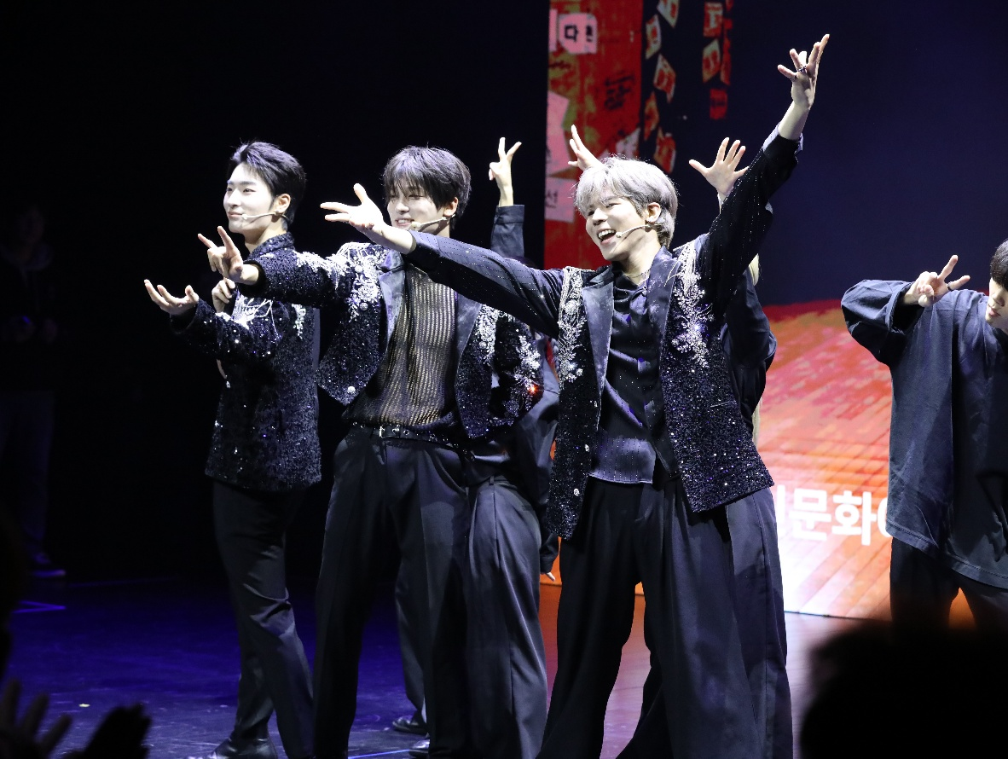
붙임2-2. 사진설명: 한국장애인문화예술원 창립 10주년 기념행사에서 성악가 강유경, 이남현, 황영택이 축하공연을 펼치고 있다.


